AN TOÀN HỆ THỐNG THÔNG TIN

LAB 4: KHẢO SÁT VÀ ĐÁNH GIÁ BỀ MẶT MẠNG BẰNG NMAP
BÀI LAB CHỈ SỬ DỤNG ĐỂ NGHIÊN CỨU VÀ HỌC TẬP, KHÔNG MANG TÍNH CHẤT PHÁ HOẠI HOẶC CÓ MỤC ĐÍCH XẤU!

Họ tên: Huỳnh Bảo Trân
MSSV: 1150070045
Lớp: 11_ĐH_TMĐT
Link video youtube: https://youtu.be/CzIkmYYfXsw

Môi trường:
- Máy ảo hóa: VMware Workstation
- Máy quét: Kali Linux
- Nmap: 7.99
- Máy đích: Metasploitable 2
- Kali VM: 192.168.43.131/24
- Metasploitable 2: 192.168.43.132/24
- Mạng thực hành: 192.168.43.0/24

1. Cài nmap trên Kali
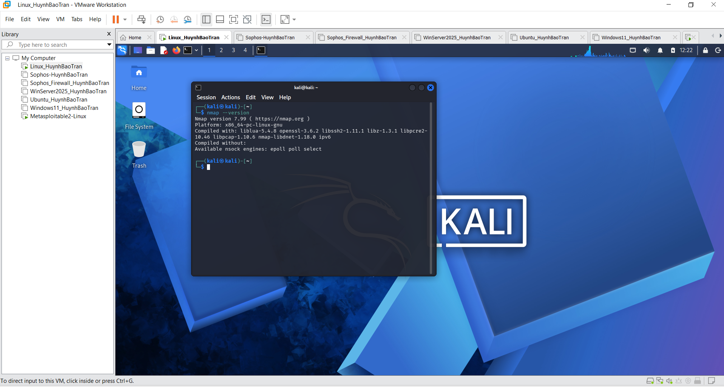
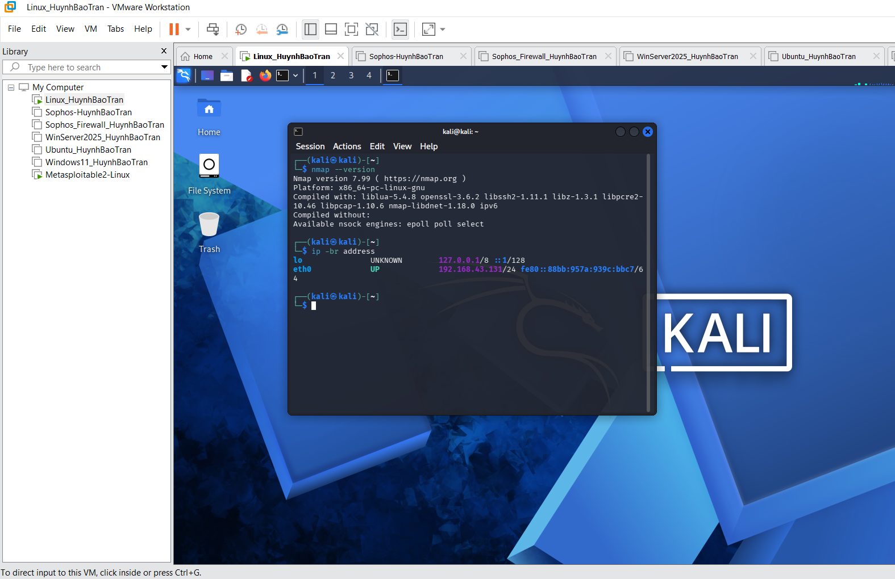
Ảnh 1: ip -br addr trên Kali, thấy rõ interface Host-Only và IP

3. Cài Metasploitable 2
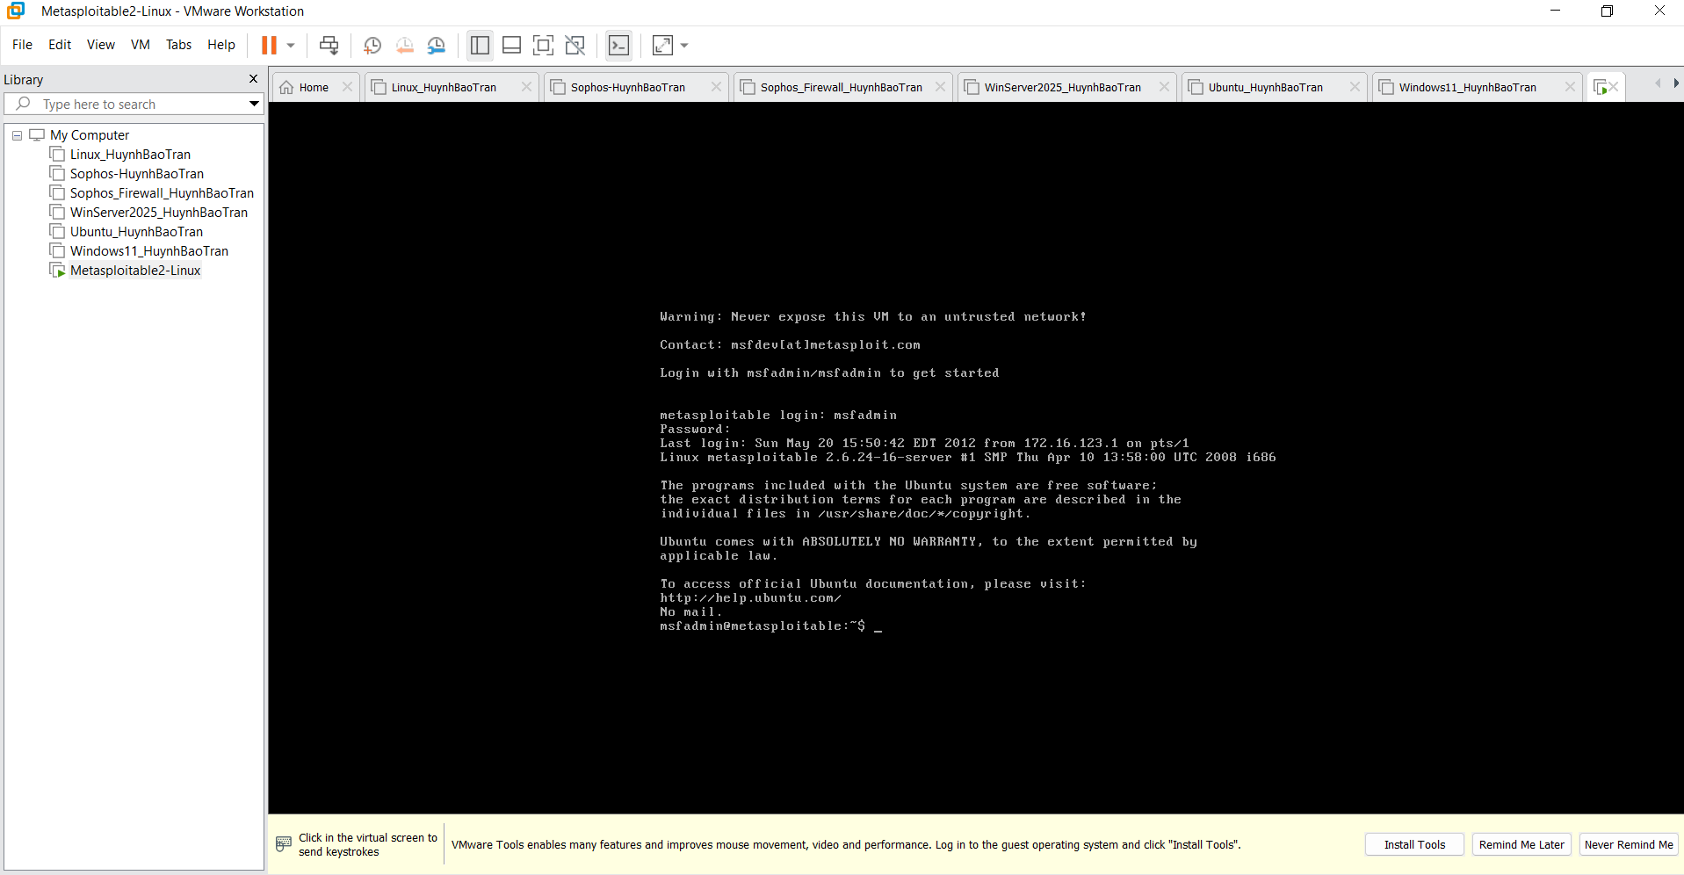

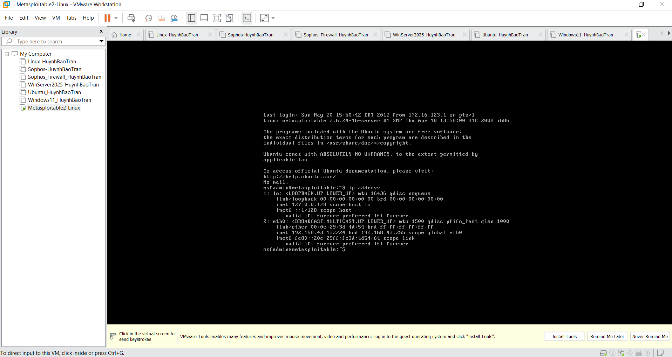
Ảnh 2: ifconfig/ip trên Metasploitable 2

4. Kiểm tra kết nối Kali → Metasploitable và ngược lại
Ping -c 4 192.168.43.132
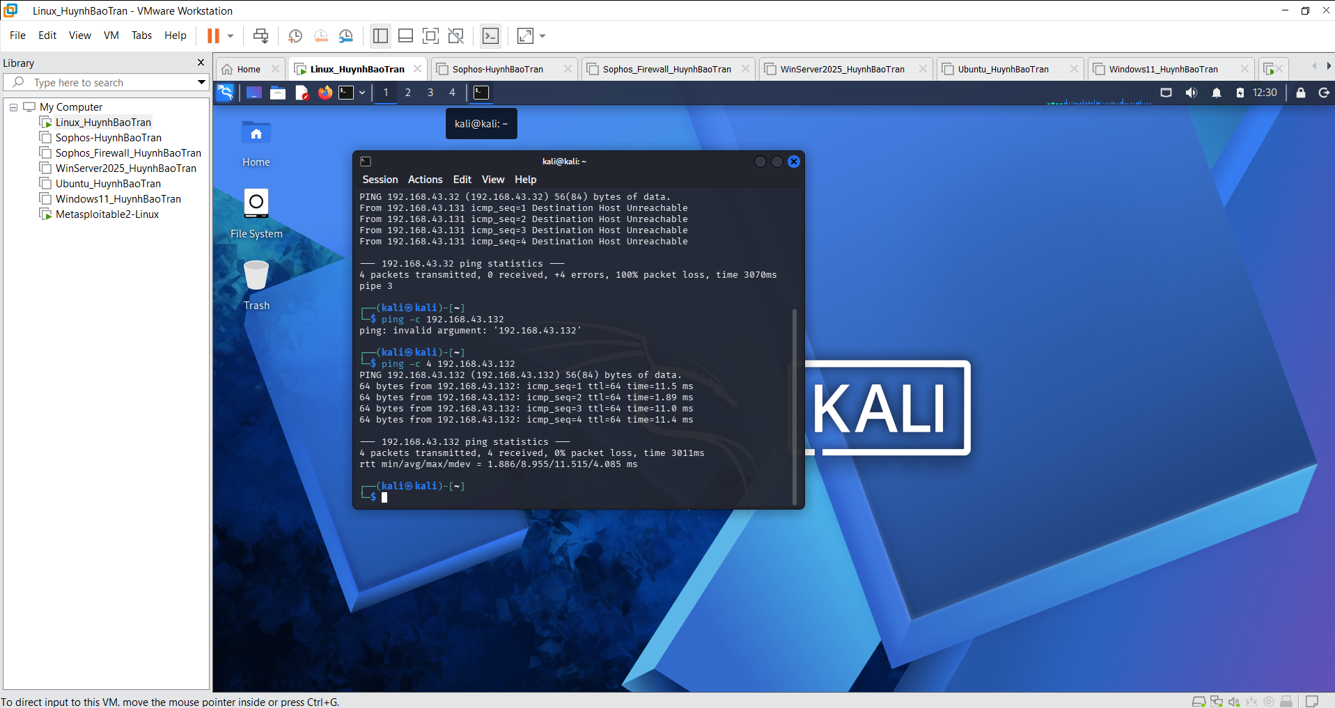

Ping -c 4 192.168.43.131
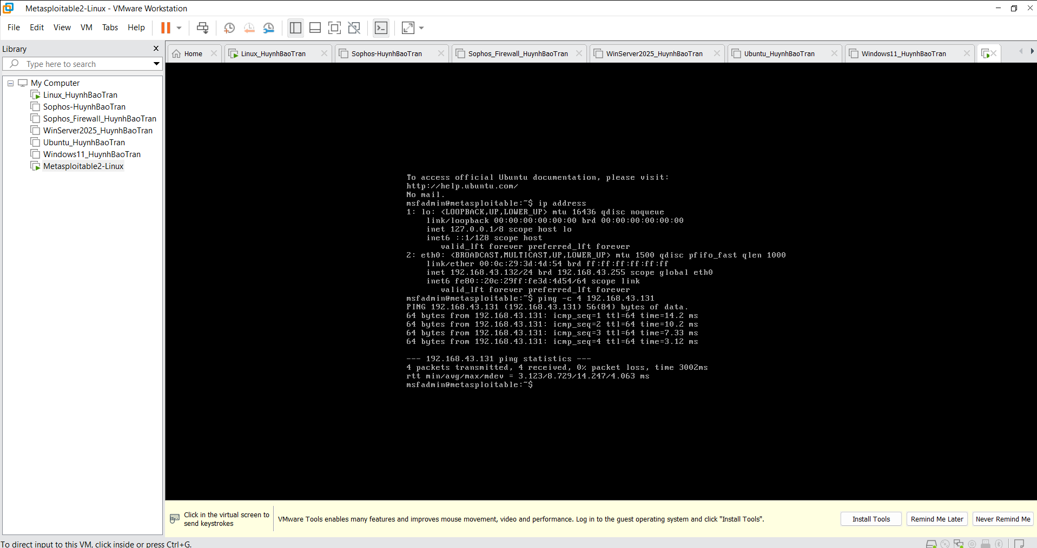
Nhiệm vụ 1 - Phát hiện các host đang hoạt động
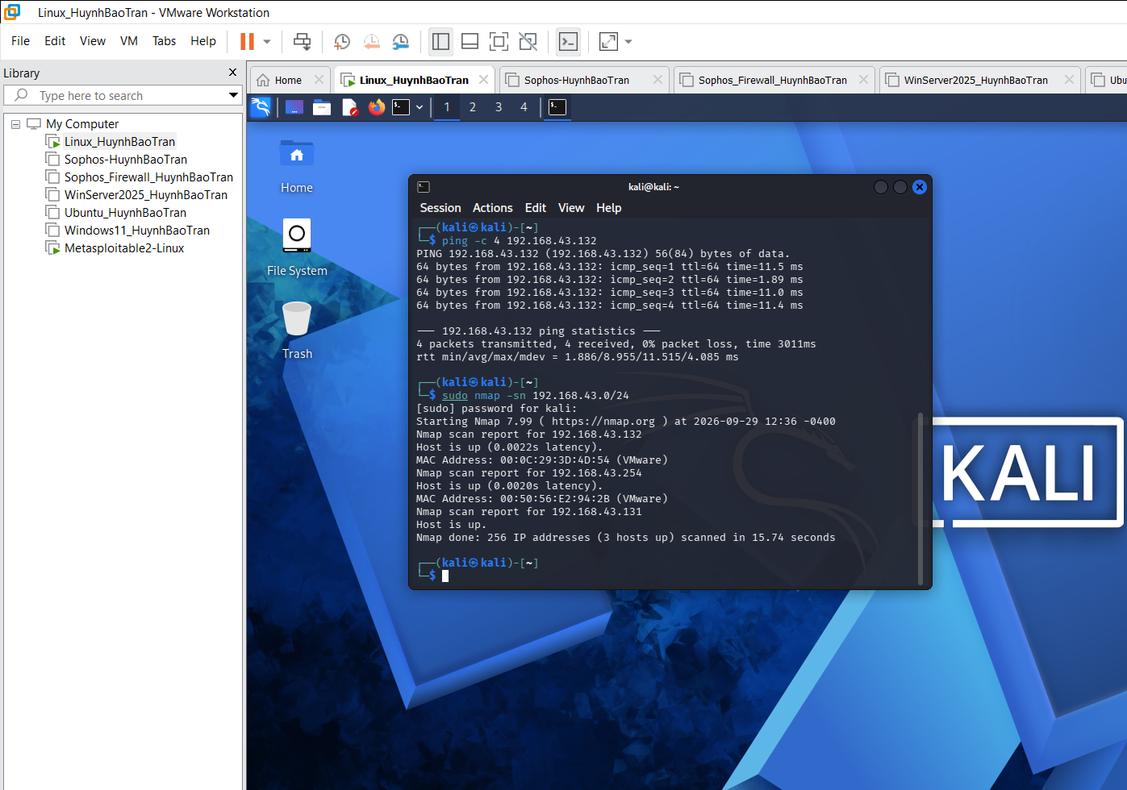
Ảnh 3: kết quả host discovery -sn
STT | IP phát hiện | MAC/Vendor | Vai trò suy đoán | Bằng chứng
1 | 192.168.43.132 | 00:0C:29:3D:4D:54 - VMware | Metasploitable 2 - máy đích | IP trùng với ip addr trên Metasploitable 2; Nmap báo Host is up
2 | 192.168.43.254 | 00:50:56:E2:94:2B - VMware | Thiết bị VMware | MAC được Nmap nhận diện là VMware; IP thuộc mạng ảo VMware
3 | 192.168.43.131 | Không hiển thị | Kali Linux - máy quét | IP trùng với kết quả ip -br addr trên Kali; Nmap báo Host is up

Nhiệm vụ 2: Khảo sát cổng TCP và so sánh kỹ thuật quét
- TCP Connect scan (-sT)
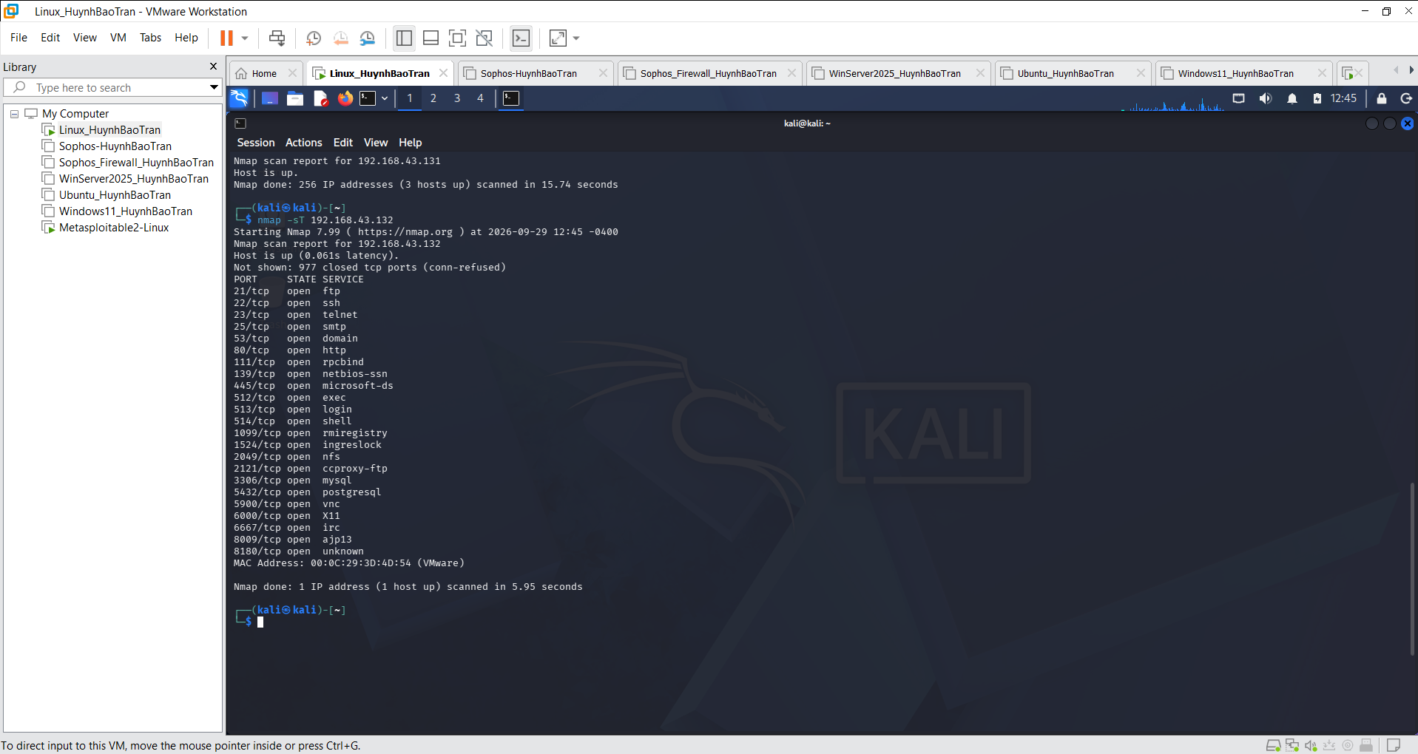
Ảnh 4: kết quả -sS hoặc -sT

- SYN scan (-sS)
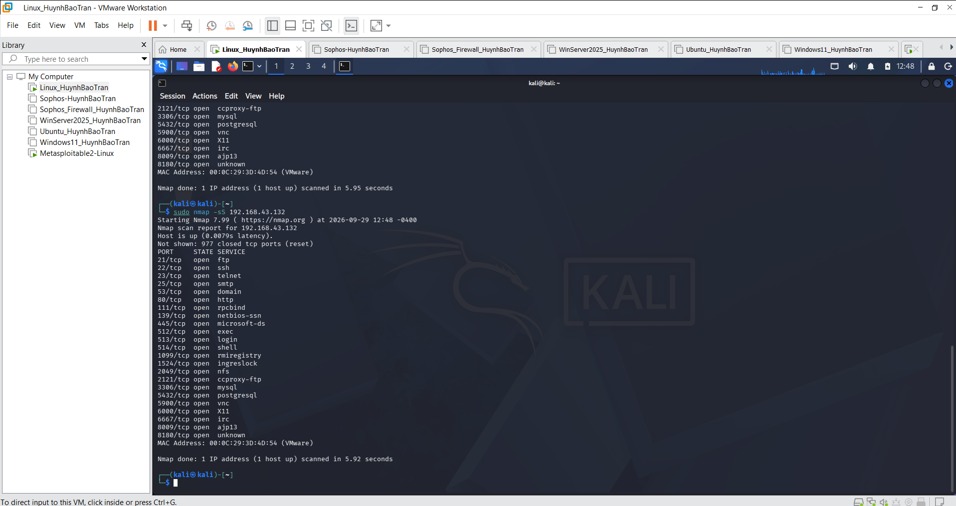
Ảnh 4: kết quả -sS hoặc -sT

Tiêu chí | TCP Connect -sT | SYN Scan -sS
Lệnh | nmap -sT 192.168.43.132 | sudo nmap -sS 192.168.43.132
Kết quả | 23 port open | 23 port open
Port đóng | 977 | 977
Cách hoạt động | Hoàn tất kết nối TCP | Không hoàn tất toàn bộ kết nối TCP
Quyền | Không cần sudo trong bài này | Cần sudo
Thời gian thực tế | 5.95 giây | 5.92 giây

Nhận xet: TCP Connect Scan thực hiện kết nối TCP hoàn chỉnh, trong khi SYN Scan không hoàn tất toàn bộ quá trình bắt tay TCP
- FIN / Xmas / NULL scan
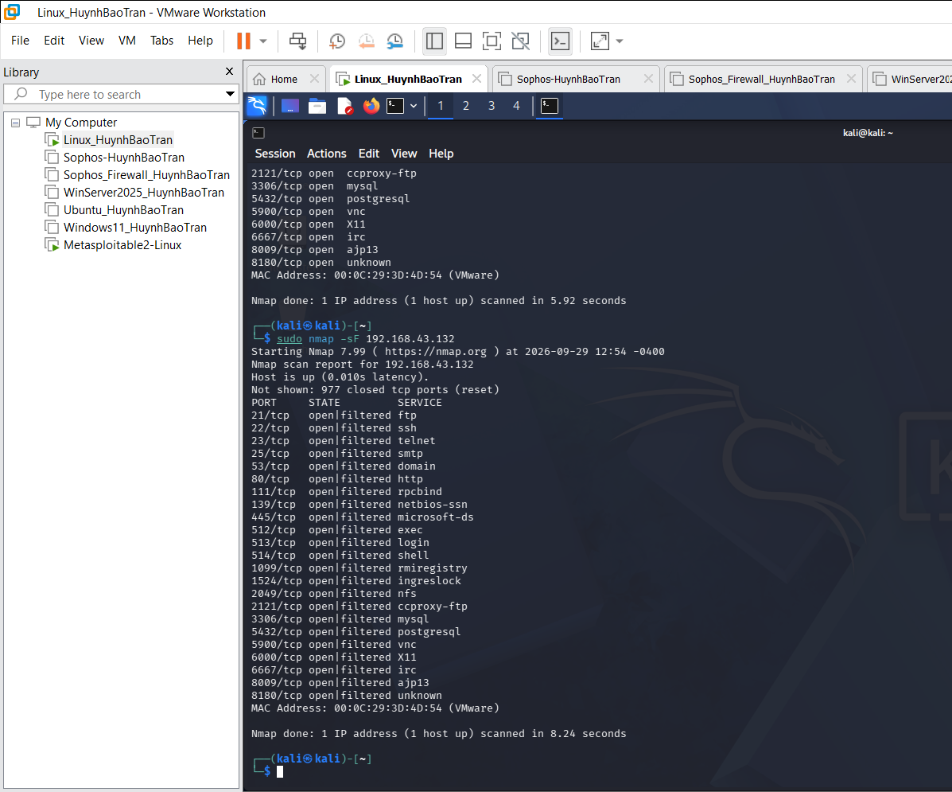
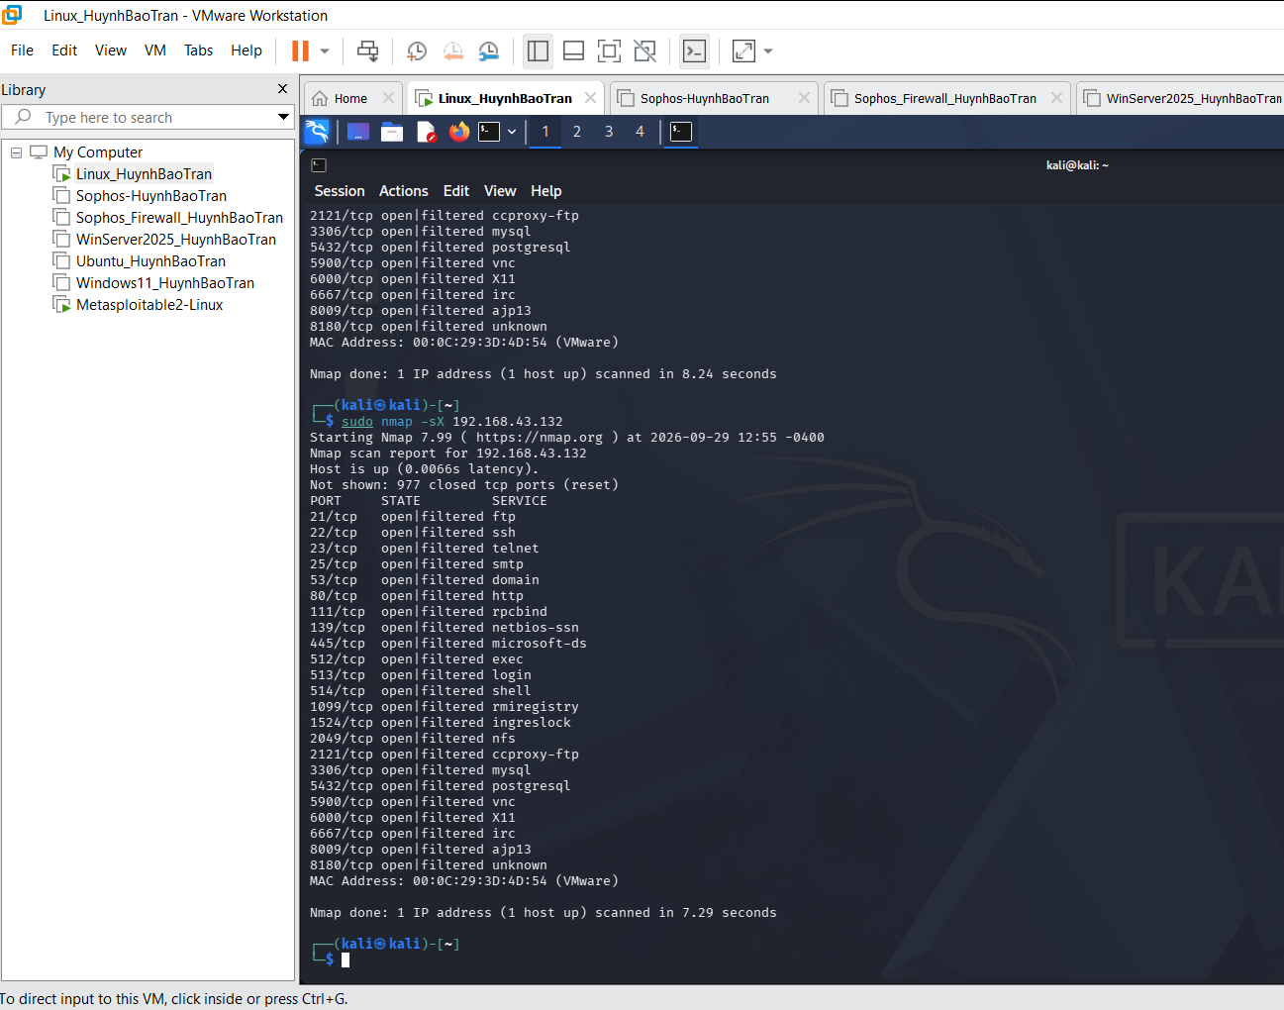
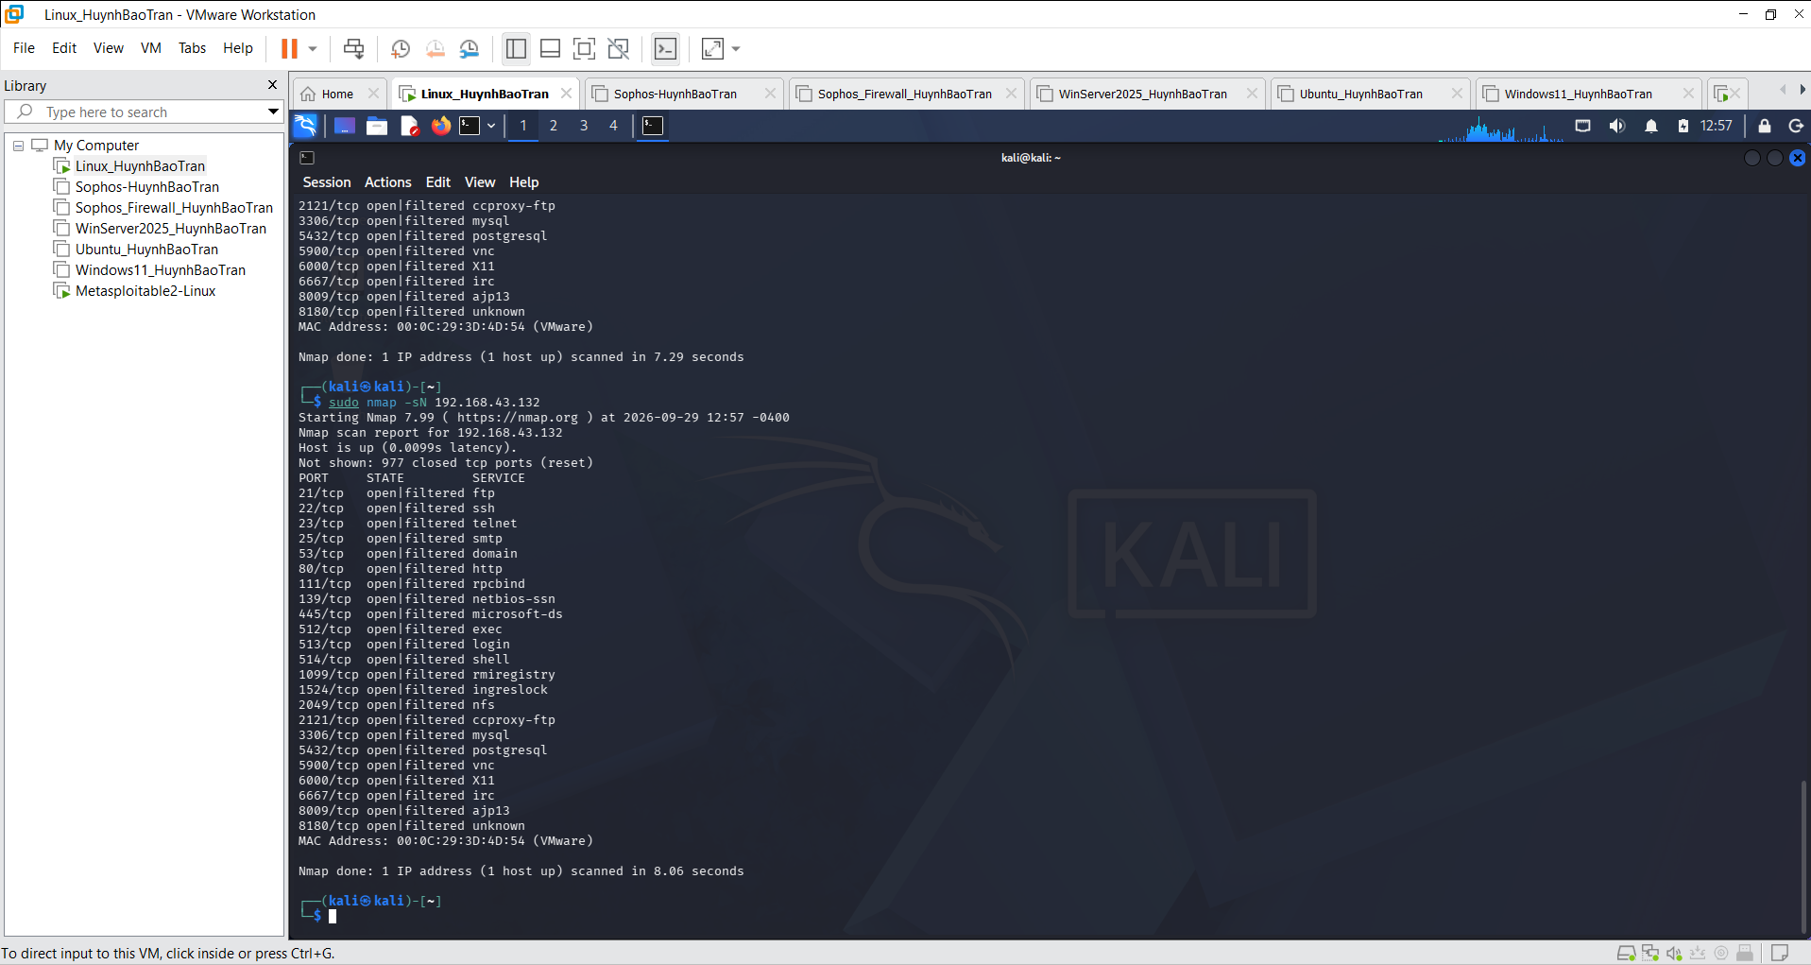
- ACK Scan
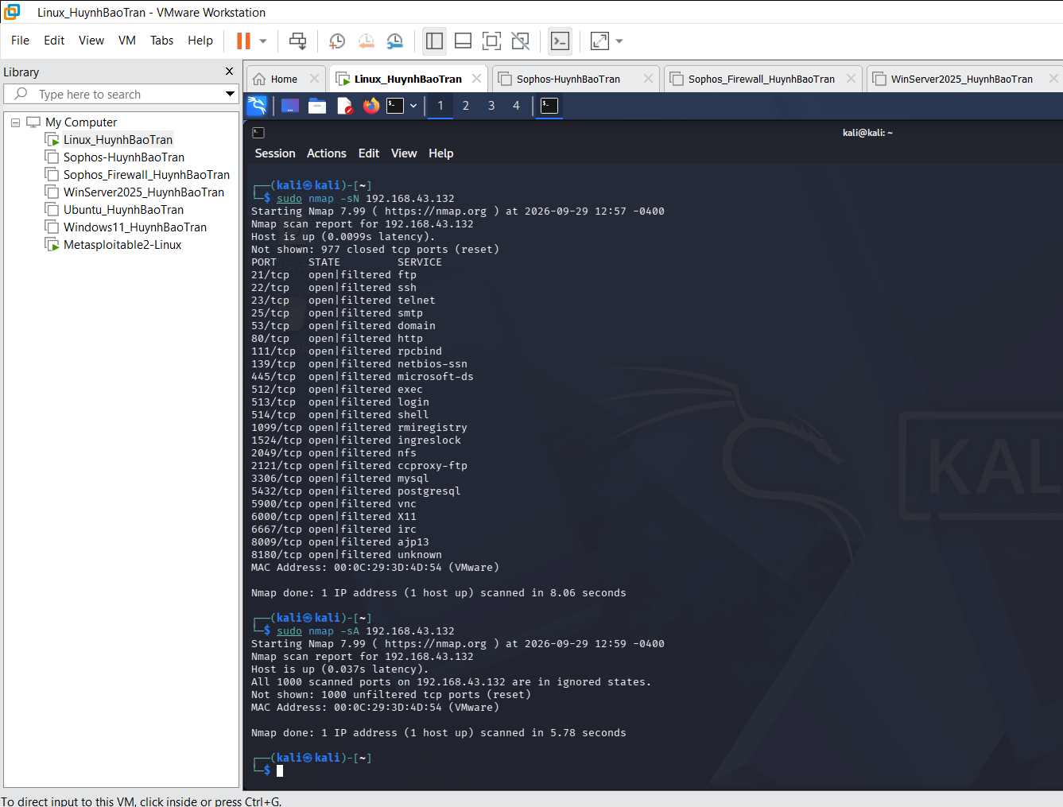
- UDP Scan
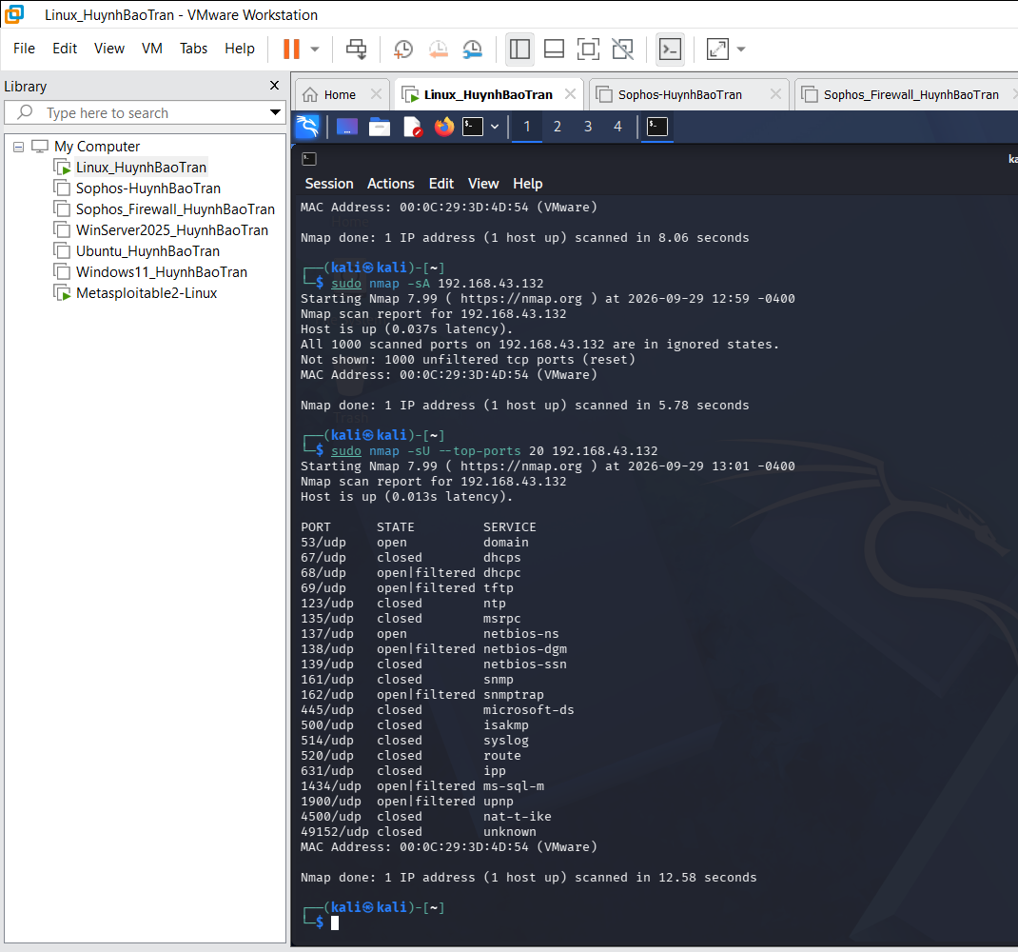

Cổng UDP | Trạng thái | Dịch vụ | Giải thích/quan sát
53/udp | open | domain (DNS) | Cổng đang mở, máy đích có dịch vụ DNS hoạt động.
137/udp | open | netbios-ns | Cổng đang mở, cung cấp dịch vụ NetBIOS Name Service.
69/udp | open|filtered | tftp | Nmap chưa xác định chắc chắn cổng đang mở hay bị lọc.

Nhiệm vụ 3: Nhận diện dịch vụ và hệ điều hành
- Version detection (-sV)
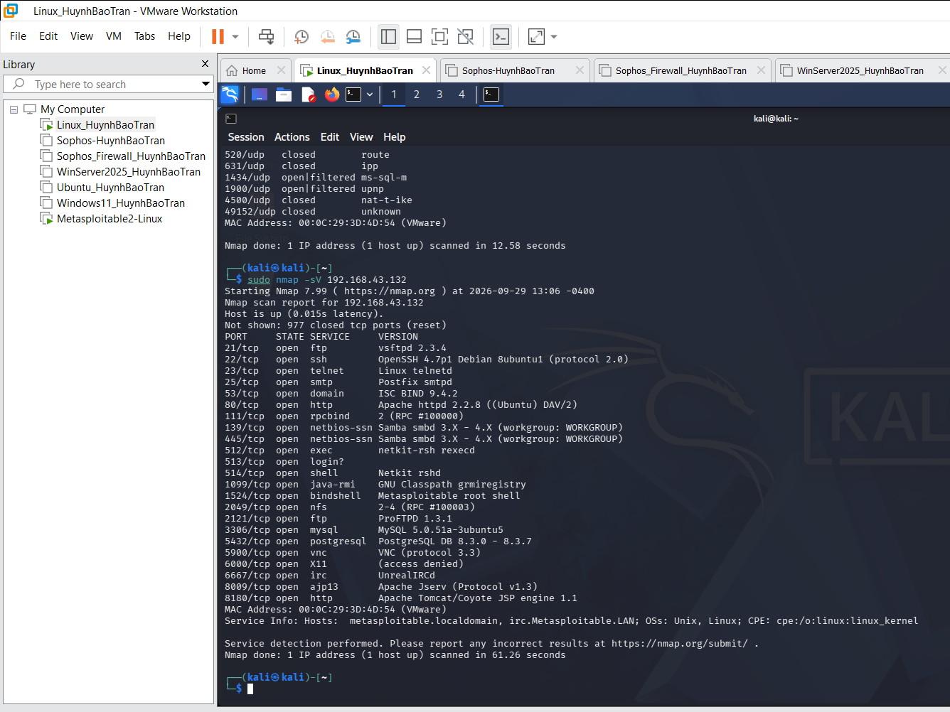
Ảnh 5: kết quả -sV
Port | Protocol | Service | Version Nmap phát hiện | Ghi chú rủi ro
21 | tcp | ftp | vsftpd 2.3.4 | Phiên bản cũ, có thể tồn tại lỗ hổng bảo mật
22 | tcp | ssh | OpenSSH 4.7p1 Debian 8ubuntu1 | Phiên bản cũ, cần kiểm tra lỗ hổng/cấu hình SSH
80 | tcp | http | Apache httpd 2.2.8 ((Ubuntu) DAV/2) | Web server phiên bản cũ, có thể tồn tại lỗ hổng
445 | tcp | smb | Samba smbd 3.X – 4.X | Dịch vụ SMB có thể làm lộ tài nguyên chia sẻ nếu cấu hình yếu
3306 | tcp | mysql | MySQL 5.0.51a-3ubuntu5 | Phiên bản cũ, có nguy cơ nếu mật khẩu hoặc cấu hình yếu
- OS detection (-O)
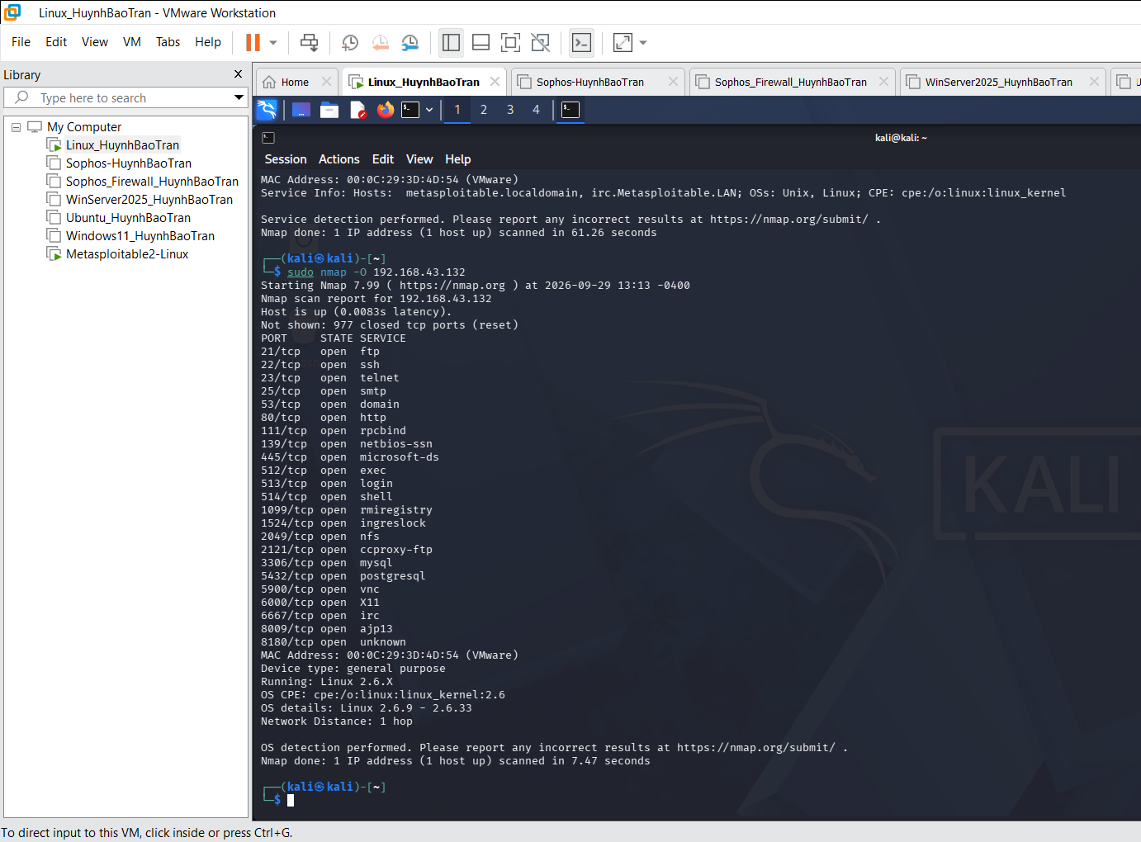
Ảnh 6: kết quả -O
- Aggressive scan (-A)
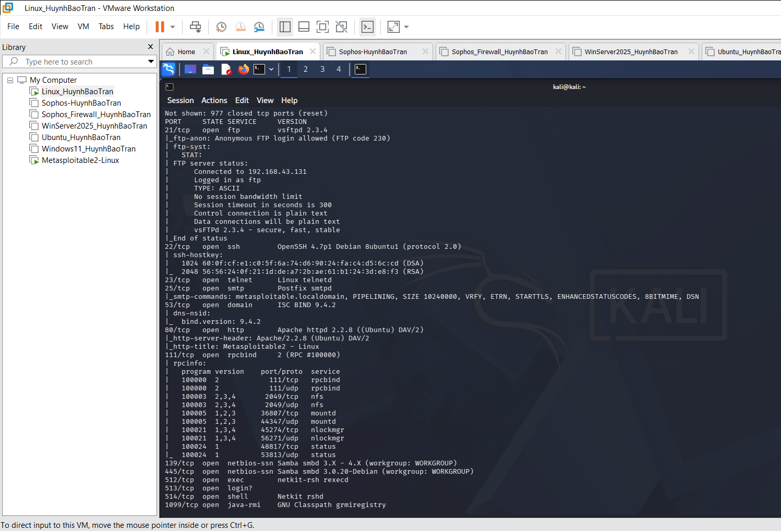
Ảnh 6: kết quả -A
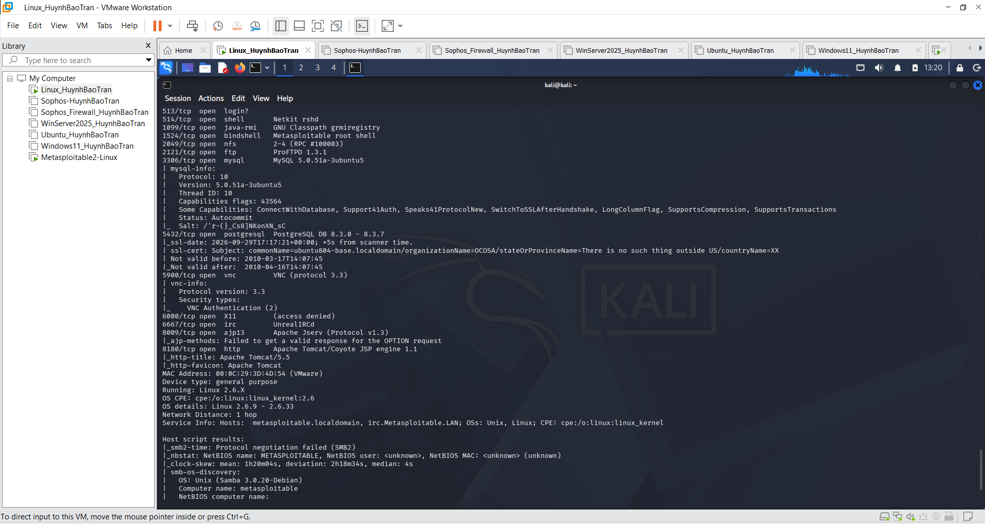
Ảnh 6: kết quả -A

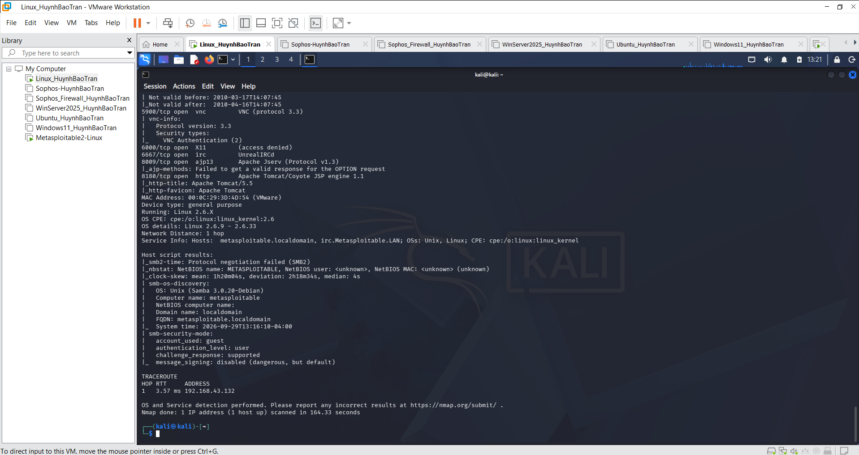
Ảnh 6: kết quả -A
Nmap -A cung cấp nhiều thông tin trong một lần quét, gồm:
- Version detection: phát hiện phiên bản các dịch vụ, ví dụ vsftpd 2.3.4, OpenSSH 4.7p1, Apache httpd 2.2.8, MySQL 5.0.51a.
- OS detection: nhận diện máy mục tiêu chạy Linux 2.6.X, kết quả ước đoán khoảng Linux 2.6.9 – 2.6.33.
- Default scripts: chạy các NSE script mặc định để thu thập thêm thông tin. Trong kết quả có các thông tin như Anonymous FTP, HTTP title, Samba/SMB, MySQL, VNC...
- Traceroute: xác định đường đi đến máy mục tiêu; trong môi trường LAB này máy mục tiêu ở rất gần, kết quả thể hiện Network Distance: 1 hop.

-sV tập trung vào nhận diện dịch vụ và phiên bản, còn -O tập trung vào hệ điều hành. Trong khi đó, -A thu thập nhiều loại thông tin cùng lúc nên kết quả chi tiết hơn, nhưng thường mất nhiều thời gian hơn và tạo nhiều lưu lượng mạng hơn so với chỉ chạy riêng -sV hoặc -O

Scan -A phải gửi nhiều loại gói tin và thực hiện nhiều phép kiểm tra tới máy mục tiêu để nhận diện cổng, dịch vụ, phiên bản, hệ điều hành và chạy các script. Vì vậy nó tạo ra nhiều lưu lượng và nhiều kết nối bất thường hơn. Firewall, IDS/IPS hoặc các hệ thống giám sát mạng vì thế cũng có nhiều dấu hiệu hơn để nhận biết hoạt động quét.
Nhiệm vụ 4: NSE - kiểm tra thông tin và lỗ hổng SMB trong lab
- Thu thập thông tin SMB
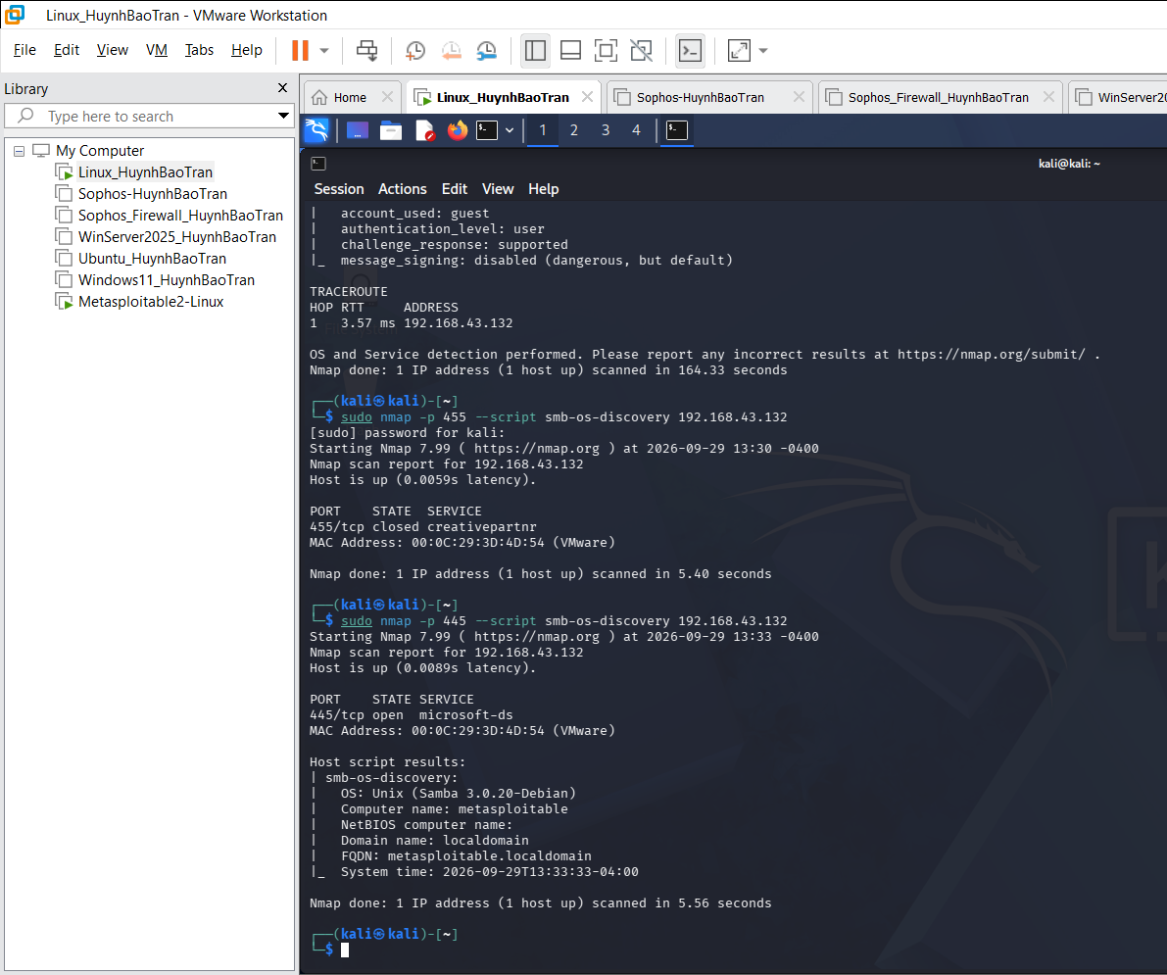
Ảnh 7: một NSE script
Script smb-os-discovery xác định cổng 445/TCP đang mở và dịch vụ SMB đang hoạt động. Máy mục tiêu sử dụng Unix với Samba 3.0.20-Debian, tên máy là metasploitable, domain là localdomain và FQDN là metasploitable.localdomain. Kết quả cho thấy NSE có thể thu thập thêm thông tin chi tiết về hệ thống thông qua dịch vụ SMB
- Kiểm tra MS17-010
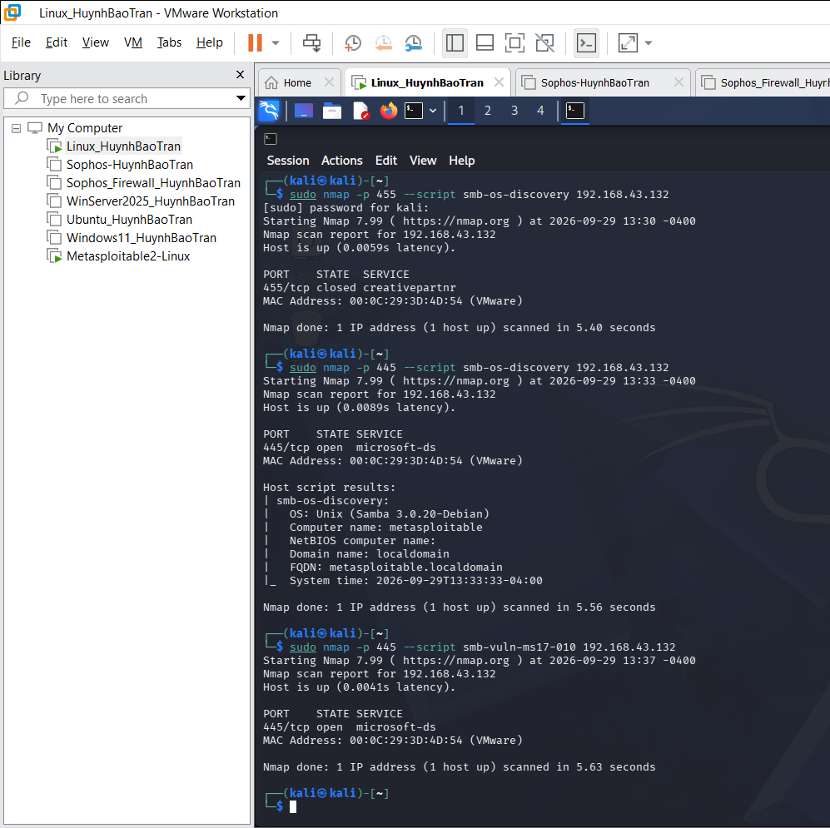
Ảnh 7: một NSE script

Mục tiêu | 445/tcp | Kết quả script | Kết luận | Biện pháp phòng thủ
Metasploitable 2 | Open | Script không báo VULNERABLE | Không xác định có dấu hiệu bị ảnh hưởng bởi MS17-010 | Cập nhật/vá hệ thống; hạn chế SMB; firewall chỉ cho phép máy cần thiết truy cập cổng 445
Windows VM (nếu có) | Chưa kiểm tra | Chưa chạy script | Chưa có kết quả để kết luận | Cập nhật Windows; cài bản vá bảo mật; hạn chế truy cập SMB/445
Nhiệm vụ 5: Xuất kết quả và tạo hồ sơ bằng chứng
- Xuất dạng normal text
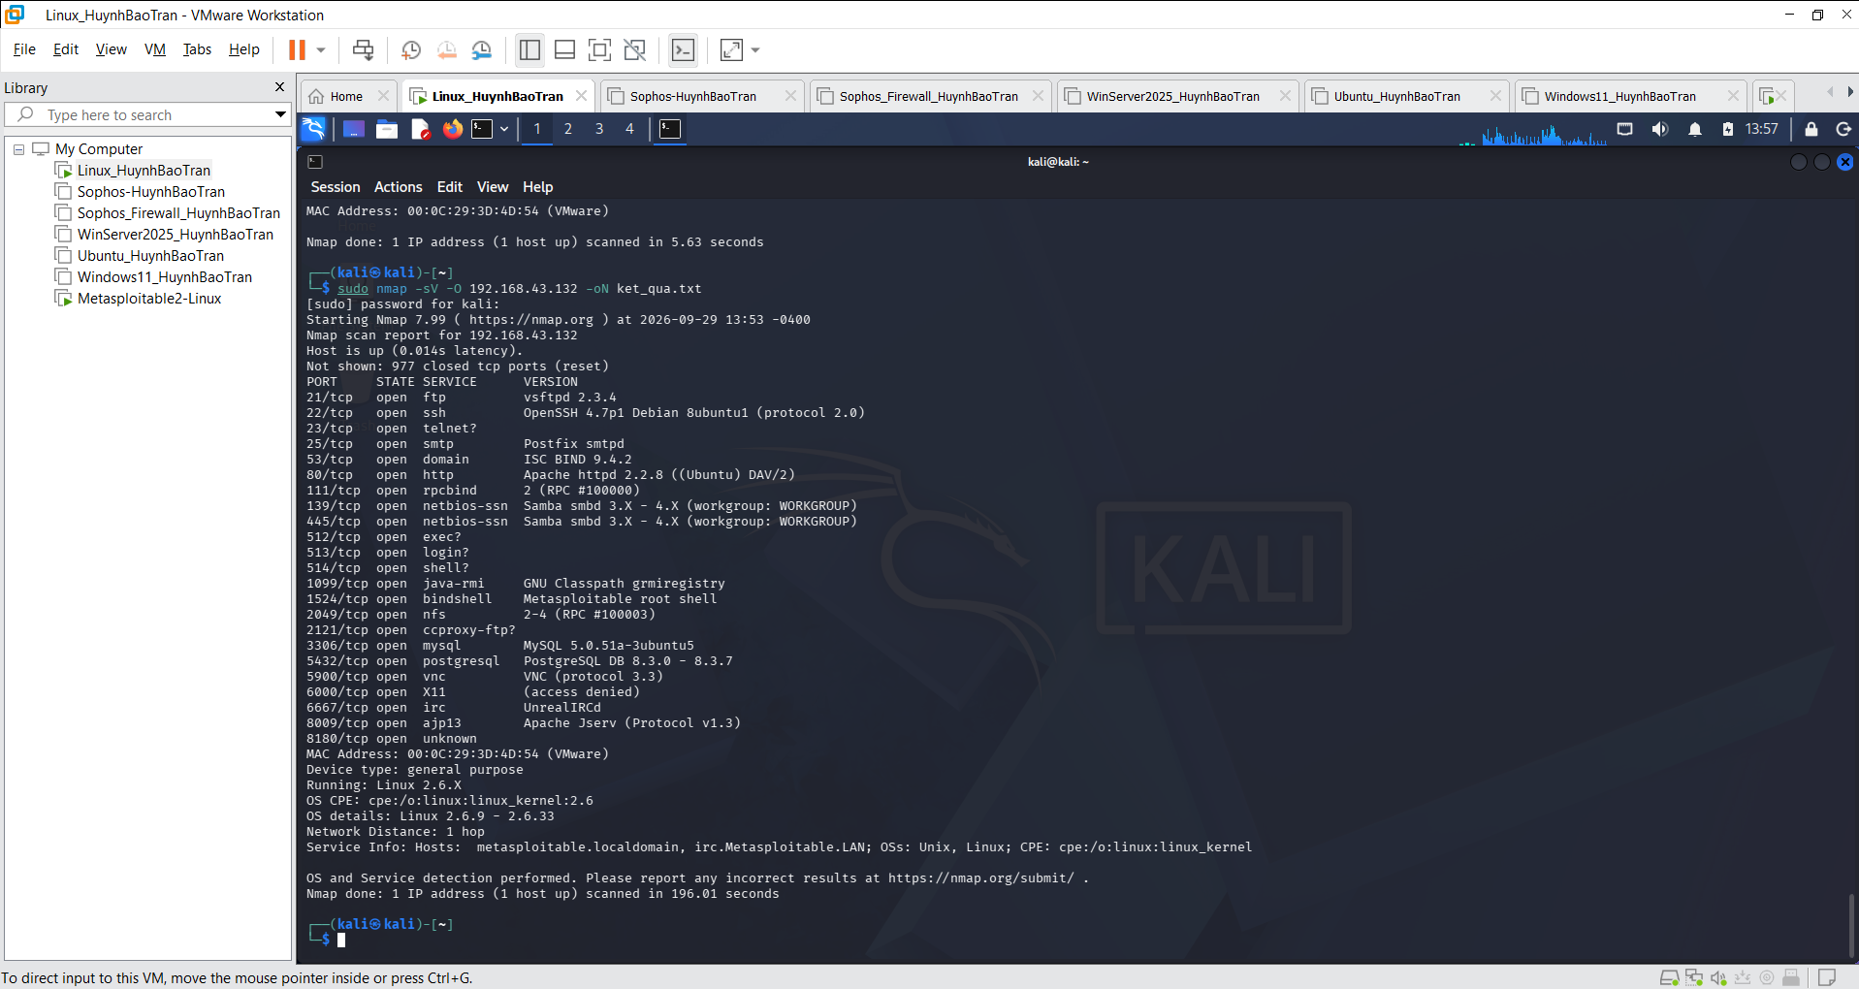
- Xuất dạng XML
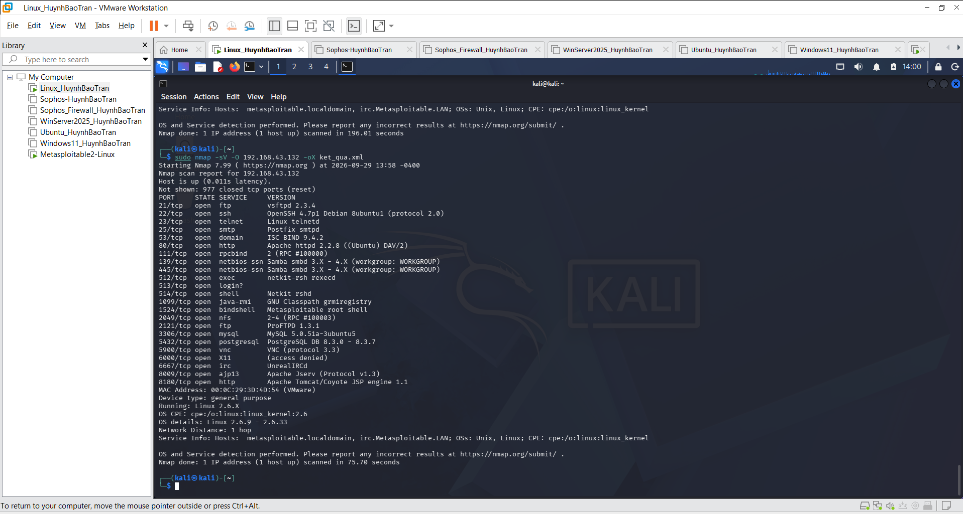
- Xuất grepable và lọc nhanh
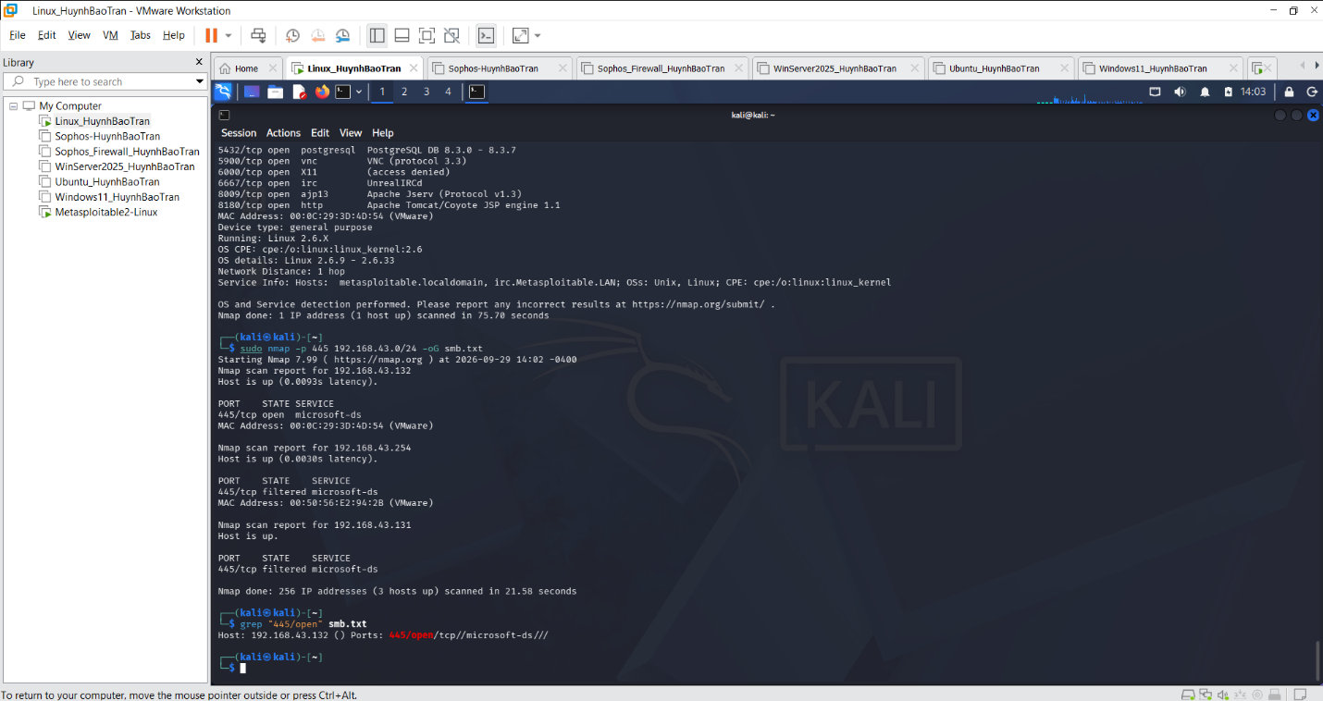
- Chuyển XML thành HTML
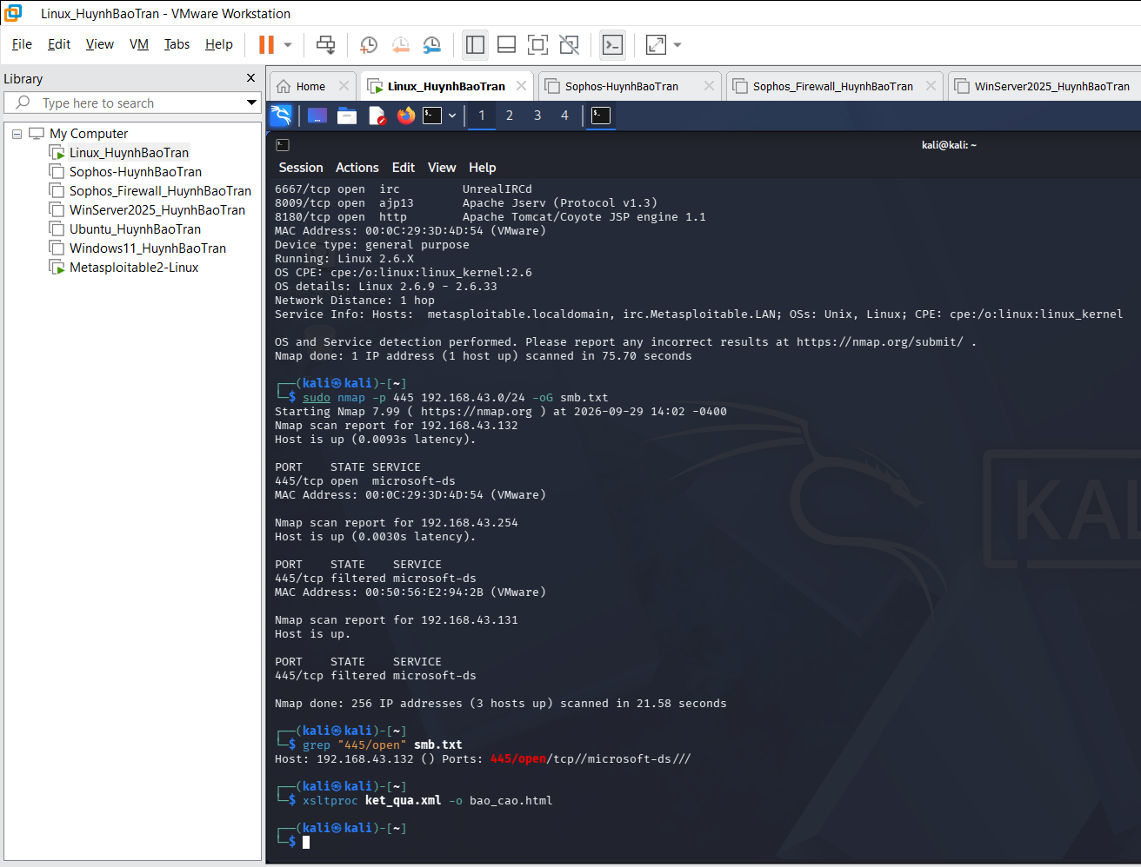
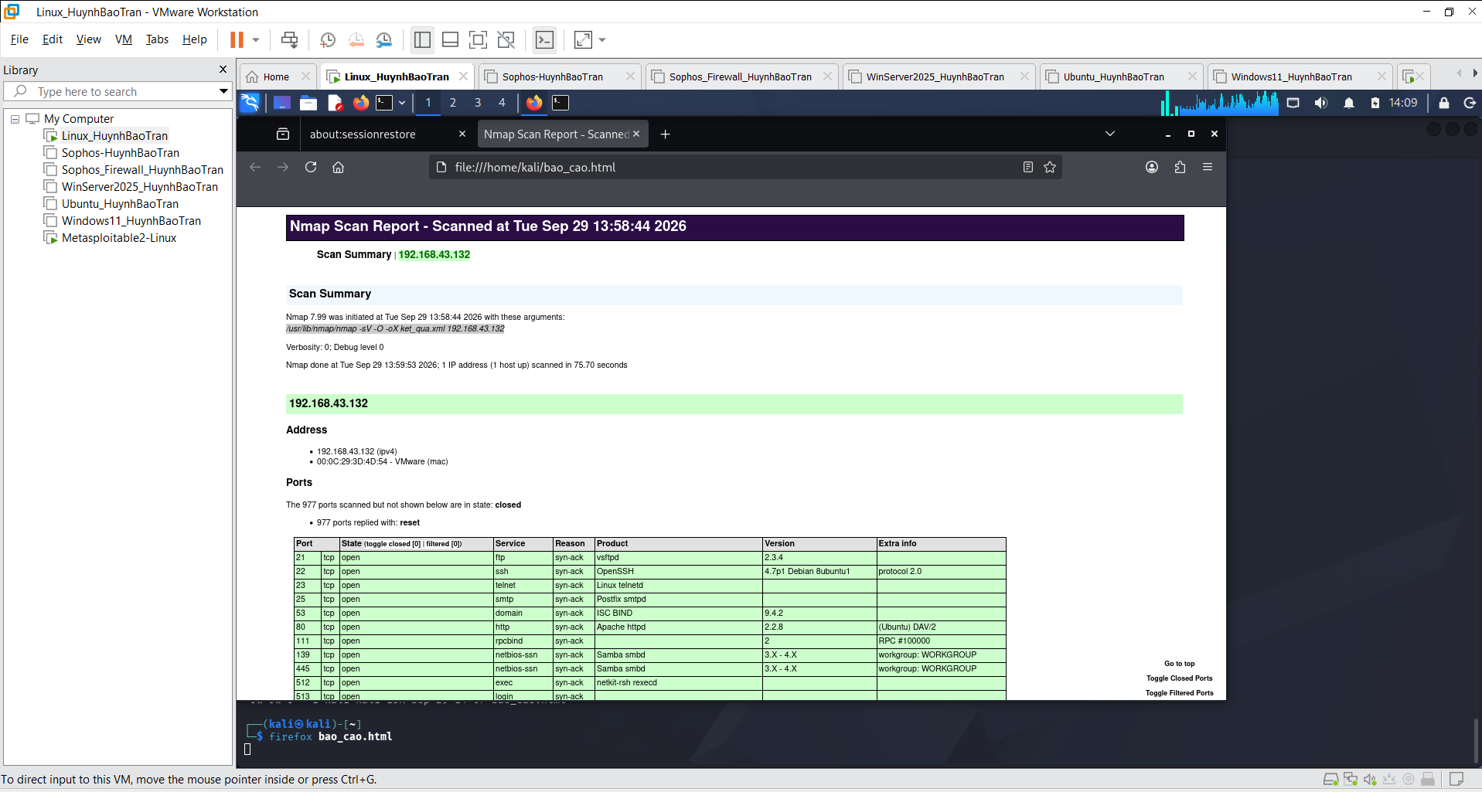
Ảnh 8: tệp kết quả được lưu (.txt hoặc .xml) và/hoặc HTML

12.2. Câu hỏi phân tích
1. Sự khác nhau giữa open, closed và filtered là gì? Nêu một tình huống mỗi trạng thái.
Trả lời: open là cổng đang có dịch vụ lắng nghe và chấp nhận kết nối, ví dụ cổng 80 mở cho HTTP. closed là máy đích có thể truy cập nhưng không có dịch vụ lắng nghe tại cổng đó. filtered là Nmap không xác định được cổng mở hay đóng do firewall hoặc thiết bị mạng chặn/lọc gói tin.
2. Tại sao -sS thường cần quyền cao hơn -sT? Hai kỹ thuật khác nhau ở cơ chế thiết lập kết nối như thế nào?
Trả lời: -sS cần quyền cao hơn vì Nmap phải tự tạo và xử lý các gói TCP thô. SYN scan chỉ gửi SYN và quan sát phản hồi, không hoàn thành bắt tay TCP khi phát hiện cổng mở. -sT sử dụng lời gọi connect() của hệ điều hành và thực hiện kết nối TCP đầy đủ nên thường không cần quyền raw packet.
3. Vì sao FIN/Xmas/NULL có thể cho kết quả khó diễn giải trên một số hệ điều hành hoặc firewall?
Trả lời: Vì các hệ điều hành và firewall có thể xử lý các gói FIN/Xmas/NULL khác nhau. Một số hệ thống không tuân theo cách phản hồi mà Nmap mong đợi, còn firewall có thể chặn gói hoặc không phản hồi, dẫn đến trạng thái open|filtered và khó xác định chính xác.
4. ACK scan trả lời câu hỏi gì khác với SYN scan?
Trả lời: SYN scan chủ yếu xác định cổng open, closed hoặc filtered. ACK scan chủ yếu dùng để xác định cổng có bị firewall lọc hay không (filtered/unfiltered) và hỗ trợ đánh giá rule firewall, chứ không dùng để xác định cổng đang mở.
5. Tại sao UDP scan thường chậm và dễ xuất hiện open|filtered?
Trả lời: UDP không thiết lập kết nối như TCP và nhiều dịch vụ UDP không phản hồi khi nhận gói thăm dò. Nmap phải chờ timeout hoặc gửi lại gói nên quá trình quét thường chậm. Khi không nhận được phản hồi, Nmap khó phân biệt cổng thực sự mở với gói tin bị firewall chặn nên có thể báo open|filtered.
6. -sV đóng vai trò gì trong quản lý lỗ hổng? Tại sao chỉ biết port 80 là chưa đủ?
Trả lời: -sV giúp xác định dịch vụ và phiên bản phần mềm đang chạy trên cổng. Chỉ biết port 80 mở chưa đủ vì cần biết web server nào và phiên bản nào đang hoạt động, ví dụ Apache 2.2.8, để đối chiếu bản vá và đánh giá các lỗ hổng liên quan đến phiên bản đó.
7. OS fingerprinting có những giới hạn nào? Vì sao không nên coi kết quả -O là tuyệt đối?
Trả lời: OS fingerprinting dựa vào đặc điểm phản hồi mạng của máy đích nên kết quả có thể bị ảnh hưởng bởi firewall, NAT, số lượng cổng mở/đóng và cấu hình mạng. Vì vậy Nmap có thể chỉ đưa ra hệ điều hành hoặc khoảng phiên bản gần đúng, nên không nên coi kết quả -O là tuyệt đối.
8. NSE script báo timeout có đồng nghĩa “không có lỗ hổng” không? Giải thích.
Trả lời: Không. Timeout chỉ có nghĩa script không nhận được kết quả cần thiết trong thời gian quy định. Nguyên nhân có thể do firewall, mạng chậm, dịch vụ không phản hồi hoặc script không tương thích. Chỉ nên kết luận có dấu hiệu bị ảnh hưởng khi script đưa ra bằng chứng như VULNERABLE; timeout không chứng minh hệ thống an toàn.
10. Nêu ba cấu hình phòng thủ giúp giảm bề mặt tấn công mà không dựa vào “ẩn mình” trước Nmap.
Trả lời: Ba biện pháp gồm: (1) tắt hoặc gỡ bỏ các dịch vụ không cần thiết; (2) cấu hình firewall chỉ cho phép các cổng và nguồn truy cập cần thiết; (3) cập nhật, vá lỗi hệ điều hành và các dịch vụ thường xuyên. Các biện pháp này trực tiếp giảm dịch vụ có thể bị tấn công thay vì chỉ cố che giấu chúng khỏi quá trình quét.

